Piger koder robotter online: “Jeg bliver mega hyped, når den taler og bevæger sig”

Der blev sat gang i hjernecellerne, da en gruppe piger i alderen 13 til 20 år gav robotter kunstig intelligens på en online Robot Design Camp henover weekenden. Med online camps vil foreningen High5Girls få piger i hele landet til at få interesse for teknologi og software.
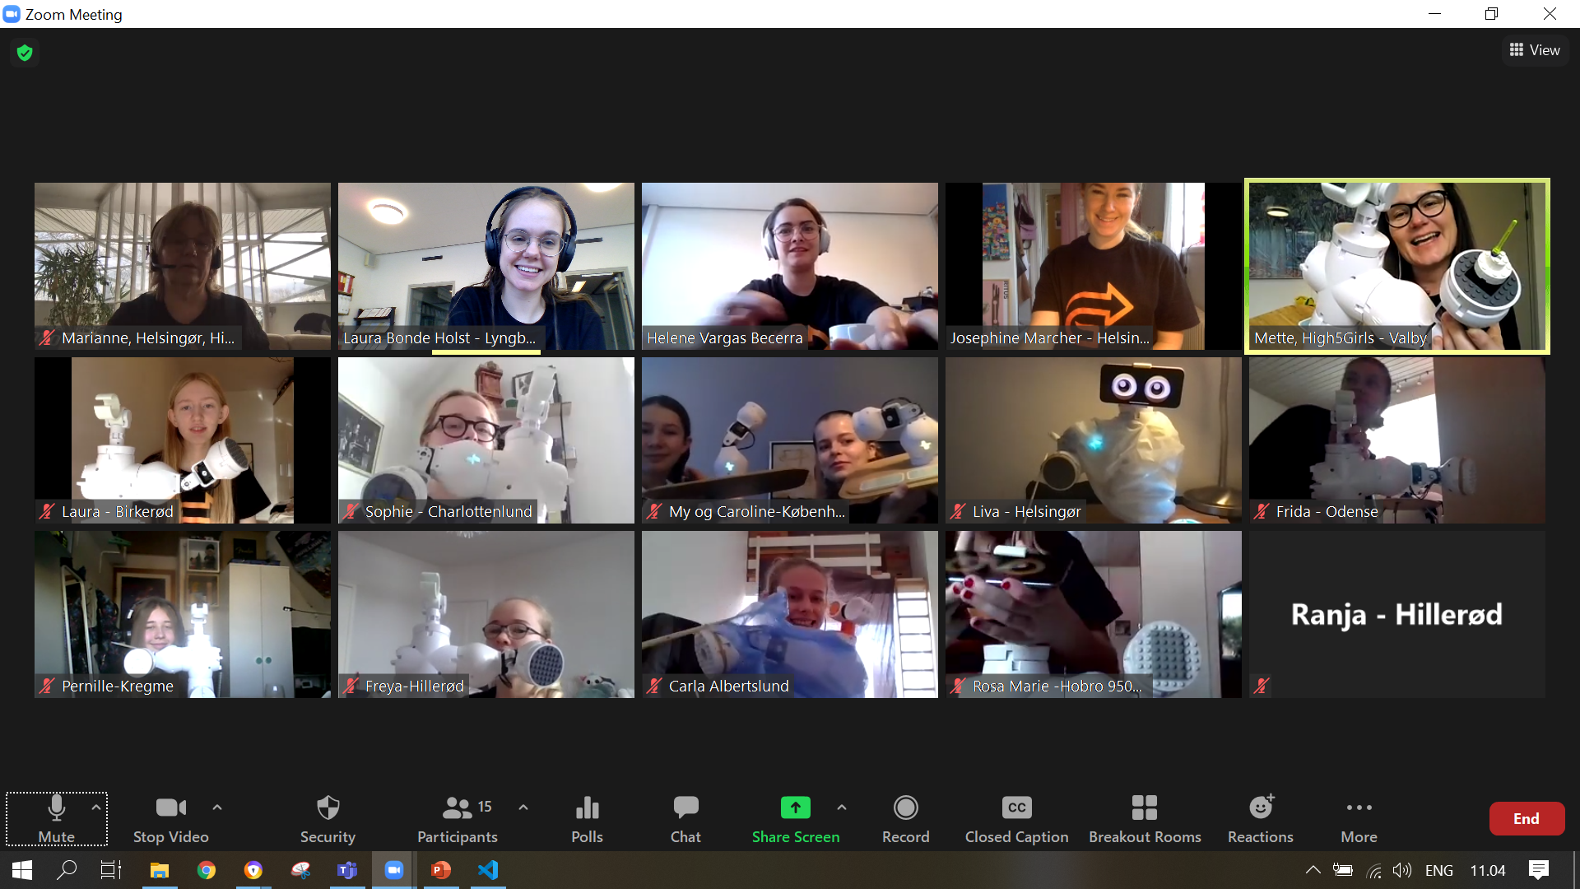
Pigerne sad hjemme på værelserne og kodede robotter, men var hele tiden kontakt med hinanden og hjælperne online. Så småt gav koderne robotterne liv og personlighed.

import math
M = None
sound = None
y = None
x = None
M = 'K2J'
api.setPos(0, 0, M)
api.setSpeed(50, 50, M)
while True:
sound = api.getSoundLevel()
if sound > 5:
y = 60 * math.cos((200 * api.getTime()) / 180.0 * math.pi)
x = 60 * math.sin((200 * api.getTime()) / 180.0 * math.pi)
api.setPos(45, 0, M)
api.setSpeed(sound, sound, M)

Ovenstående sætninger er for mange uforståelig kodesprog, men for pigerne, der deltog i den online Robot Design Camp, gav koderne liv til deres små hvide robotter, som fik tildelt navne som Ibi, Bimo, Carlos og Pablo. Når den lange kode bliver tastet ind i et program, begynder robotterne at danse lystigt i takt til musikken. Koderne giver robotterne såkaldt kunstig intelligens, også kaldet AI.

- Det var nogle gange en udfordring at få robotten til at gøre, hvad jeg gerne ville, men da det endelig lykkedes, blev jeg bare mega hyped, siger 14-årige Frida Schjellerup Philosof fra Odense, der til daglig går i ottende klasse.

Hen over lørdagen og søndagen lærte hun og ti andre piger at få robotter til at tale og udføre forskellige opgaver ved hjælp af kodning. For eksempel fik de robotterne til at servere “løgringe” på en tallerken og male billeder på et hvidt lærred, hvilket udløste smil og latter hos pigerne. Det er tredje gang, at Frida Schjellerup Philosof deltog i en High5Girls camp:

- Jeg var på min første camp i sommers. Jeg synes, at det er sjovt og spændende, og jeg lærer hele tiden nyt. Jeg interesserer mig meget for design, og jeg tænker nu, om jeg skal vælge en uddannelse, hvor jeg kan kombinere min interesse med robotteknologi, siger hun.

Freya Benzon Skovlund på 13 år fra Odense har ikke tidligere prøvet kræfter med kodning. Normalt bruger hun sin fritid på at dyrke kunstskøjteløb, spille violin og læse. Hun tilmeldte sig campen, fordi hun gerne ville blive klogere på, hvad man kan med kodning og hvad robotdesign egentlig går ud på:

- Min mor havde set High5Girls på LinkedIn, og jeg synes, at det lød rigtig spændende. Vi har en robotstøvsuger derhjemme, og jeg har googlet lidt på, hvordan sådan en robot fungerer med sensorer og sådan noget, siger hun.

Det er non-profitforeningen High5Girls, der står bag den online robot design camp. Det er første gang, at campen bliver afholdt virtuelt. På grund af Corona og forsamlingsforbudet kunne pigerne ikke mødes fysisk på DTU, hvor campen skulle have fundet sted.

Marianne Andersen, ophavskvinde til High5Girls, håber, at der snart kan laves fysiske camps igen, men weekendens online camp viste, at pigerne, på trods af corona, stadig kan få hands-on erfaring med teknologi i al dens mangfoldighed - også selvom virtuel undervisning er begyndt at blive ret trivielt for de fleste:

- Det er et andet format, end vi er vant til, men det gik over al forventning. Allerede efter første dag fik vi positive tilkendegivelser fra forældre om, at deres døtre glædede sig til dag to. Det beviser, at vi stadig kan komme ud til målgruppen og inspirere dem, selvom vi ikke kan mødes fysisk. Vi kommer helt klart til at lave flere online camps i fremtiden, fortæller Marianne Andersen.

Forud for online-campen kørte lærings-udvikler i foreningen, Mette Meltinis, rundt på Sjælland og leverede kasser med robotter, t-shirts og snacks til pigerne på deres bopæl, og der blev sendt pakker til Odense og Hobro. I løbet af ugen skal samtlige kasser hentes ind igen, da robotterne skal bruges på næste camp.

- Det har været et stort arbejde at planlægge og udføre campen, fordi pigerne skal have fysisk ‘hands-on’-erfaring med robotterne. Det vil vi ikke gå på kompromis med, selvom det er en online camp, siger Mette Meltinis.

Masser af ‘aha’-oplevelser
Pigerne fik hjælp til at programmere robotterne af de to DTU-studerende Laura Holst og Helene Becerra, der studerer henholdsvis menneskeorienteret kunstig intelligens på kandidatniveau og civilingeniør med fokus på produktion og konstruktion på bachelorniveau. Begge er rollemodeller i High5Girls og deler derfor glædeligt ud af deres begejstring for teknologi og kunstig intelligens:

- Jeg synes, det er vigtigt at introducere videnskab og teknologi for pigerne og unge generelt. Jeg synes især, det er sjovt at opleve, når de får en 'aha'-oplevelse og opdager, at det egentligt ikke er så kompliceret endda, siger Laura Holst.

Og ‘aha’-oplevelser var der masser af i weekenden for Freya Benzon Skovlund og Frida Frida Schjellerup Philosof.

- Det skabte lidt forskellige udfordringer at kode online i forhold til de fysiske camps. Men da robotten endelig gjorde, som jeg ville, blev jeg bare mega hyped, fortæller en begejstret Frida Schjellerup Philosof.

Camps og hackatons skal få flere kvinder ud på de teknologiske uddannelser
Da Laura Holst læste sin bachelor, var der kun fire piger ud af en klasse på 70 studerende, og derfor bruger hun sin weekend på at vise pigerne, at teknologi er sjovt og spændende for alle slags piger:

- Jeg synes, det er vigtigt at være rollemodel og at vise pigerne, at en ingeniør også er sådan en som dem, siger hun.

Laura Holst og hendes medstuderende Helene Becerra er rollemodeller i High5Girls. Foreningen arbejder for at få flere piger og unge kvinder til at få øjnene op for en fremtid inden for STEM, som er en betegnelse for de naturvidenskabelige, teknologiske og matematiske fag. For eksempel studerer Laura Holst og Helene Becerra på en såkaldt STEM-uddannelse. I dag er det kun en tredjedel af de studerende på disse uddannelser, der er kvinder, viser seneste tal fra Uddannelses- og Forskningsministeriet.

- Der er for få kvinder på STEM-uddannelser og i jobs, og det har konsekvenser for vores samfund. Meget af den teknologi, vi bruger i vores hverdag, er udviklet af mænd, og da vi alle bruger teknologien er det vigtigt, vi alle er med til at skabe den – også kvinderne. Teknologien skal afspejle samfundets mangfoldighed, siger Marianne Andersen.

Foreningen fokuserer på at lave workshops kun for piger, fordi det er den bedste måde at introducere piger for teknologi og software. Det oplyser blandt andet organisationen Teknologipagten, der ledes af regeringen.

- Når piger undervises af piger sammen, tør de i højere grad springe ud på dybt vand, lave fejl og komme op på hesten igen. På vores camps og hackatons lærer vi pigerne at tænke som entreprenører. De skal finde et problem i deres hverdag, som de skal forsøge at løse ved hjælp af teknologi. Løsnings-ideen skal de pitche overfor hinanden. Alt dette giver pigerne et “yes-I-can-mindset”, som er enormt vigtigt, siger Marianne Andersen.

Ifølge hende er det vigtigt, at så mange piger og unge kvinder som muligt kan snuse til teknologi og software. På denne måde kan de finde ud af, at det har stor relevans for dem og deres hverdag. Får pigerne teknologi frivilligt ind under huden, kan de tage uddannelsesvalget på et kvalificeret grundlag, lyder det fra Marianne Andersen, som med High5Girls vil skabe et netværk af piger og kvinder med interesse for STEM. Målet er, at flere kvinder vil gennemføre uddannelserne og derefter gøre karriere inden for teknologi og videnskab.

På robot-design-campen skulle pigerne, udover at kode robotter, finde teknologiske løsninger til at forbedre deres hverdag og fik oplæg af ph.d.-studerende ved DTU, Ronja Güldenrings, om kunstig intelligens i agrikultur-robotteknologi.

Næste planlagte hackaton handler om cirkulær og bæredygtig energi og bliver afholdt fysisk den 13. marts på DTU’s Skylab eller virtuelt, hvis myndighederne forlænger restriktionerne.

High5Girls har base i Helsingør, men laver camps og hackatons for piger i hele landet og bliver støttet af blandt andet Teknologipagten, T&W Holding og Novo Nordisk

Mere information om kommende camps og hackatons kan findes på www.high5girls.dk eller på foreningens facebookside, LinkedIn og Instagram

